***Директор МКОУ "ЯСОШ"***

***Ахмедов Гаджигерей Юсумбекович***

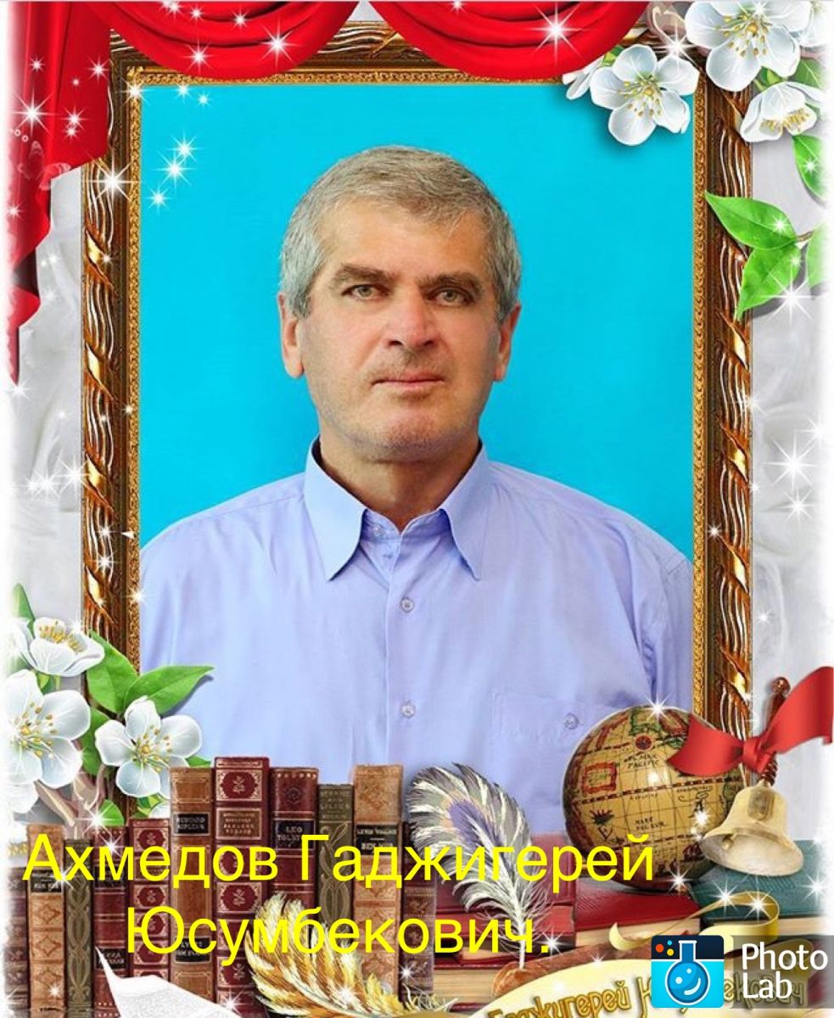

**МКОУ «ЯНГИКЕНТСКАЯ СОШ» КАЙТАГСКОГО РАЙОНА РД**

**1.Ахмедов  Гаджигерей Юсумбекович родился 27 августа 1957 года в селении Янгикент  Кайтагского района РД.**

**2.Образование высшее , окончил ДГУ химический факультет в 1984году.**

**3.С 1984 по 1986 годы работал освобожденным секретарем  первичной комсомольской организации совхоза «Янгикентский ". С 1986 по 1995 годы работал учителем химии и биологии Ново-Баршинской школы  Кайтагского района.**

**4. В1992 году награжден знаком « Отличник народного образования ДАССР.**

**5.С 1995 года перешел на работу в Янгикентскую  среднюю школу Кайтагского  района.**

**6. С 1996 по 1999 годы работал завучем данной школы. С 2000 года по 2012 годы работал директором Янгикентской средней школы. С 2012 по 1015годы работал  учителем химии и ОБЖ.**

**7.С февраля 2016 года по настоящее время работаю  директором МКОУ « Янгикентской СОШ» и преподает уроки химии.**

**8. Общий стаж  работы  составляет 41 год, а педагогический стаж более 30 лет.**

**9. В декабре 2005 года присвоено почетное звание «Заслуженный учитель Республики  Дагестан»**